**Proljeće**

1. **NAPIŠI NAZIVE VJESNIKA PROLJEĆA**

|  |  |  |  |
| --- | --- | --- | --- |
| jaglac | LJUBICA | ŠAFRAN | visibaba05 |
|  |  |  |  |

**3.ZAOKRUŽI SLIČICU VREMENA U PROLJEĆE:**

 C:\Users\Kelava\AppData\Local\Microsoft\Windows\Temporary Internet Files\Content.IE5\2QVHOOML\MC900282954[1].wmf C:\Users\Kelava\AppData\Local\Microsoft\Windows\Temporary Internet Files\Content.IE5\AM67QE58\MC900311120[1].wmf  

**4.Dan je sve DUŽI KRAĆI , a noć sve DUŽA KRAĆA.**

**ZAOKRUŽI TOČAN ODGOVOR!**

5. Životinje u proljeće:

a) spavaju zimski san

b) dobivaju mlade

c) skupljaju hranu

6. Ptice selice:

a) sele u toplije krajeve

b) sele u hladnije krajeve

c) vraćaju se i grade gnijezda

7. Ljudi u voćnjaku:

a) beru voće

b) orezuju voćke

c) skupljaju lišće

Nacrtaj grančicu u proljeće!

8. Koju odjeću ćemo odijevati i obuvati u proljeće? Zaokruži.

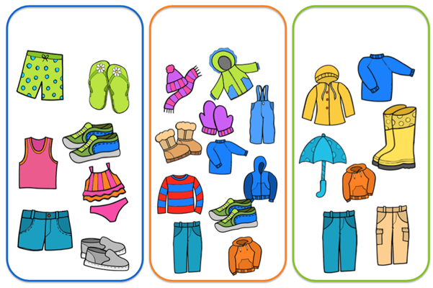

9. Imenuj ptice selice sa slike

